  Startseite  Informationsseite  Haupt-Menü |   Zusammenstellung wichtiger Rechtsakte der Europäischen Union  Aktuelle Informationen zu europäisch harmonisierten Spezifikationen
 | Diese Anwendung richtet sich ausschließlich an Unternehmen (gewerblicher Kontext). |  |  | 
 | Die Inhalte werden fortlaufend angepasst.
 | Arbeitsschutz | Impressum & Rechtliches | Datenschutz
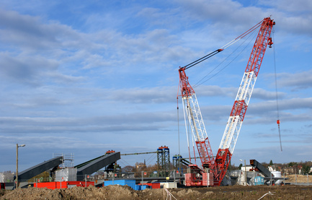 |  | Sicherheit und Gesundheitsschutz auf zeitlich begrenzten oder ortsveränderlichen Baustellen

Rechtsvorschriften
LINK
Richtlinie 92/57/EWG des Rates vom 24. Juni 1992 über die auf zeitlich begrenzte oder ortsveränderliche Baustellen anzuwendenden Mindestvorschriften für die Sicherheit und den Gesundheitsschutz (Achte Einzelrichtlinie im Sinne des Artikels 16 Absatz 1 der Richtlinie 89/391/EWG)

Konsolidierte Fassungen
vom 26.07.2019

Nachfolge-Rechtsvorschriften; vorgeschlagene Änderungen; Fristen
—

Nationale Gesetzgebung in Deutschland
LINK
Verordnung über Sicherheit und Gesundheitsschutz auf Baustellen

Durchführungsrechtsakte; Leitlinien; Umsetzungshilfen; Informationen
Übersicht zu staatlichen Technischen Regeln im Arbeitsschutz in Deutschland - siehe HIER
Übersicht zu Schriften der Unfallversicherungsträger in Deutschlad - siehe HIER)

Harmonisierte Europäische Dokumente (Normen, Spezifikationen, Regeln, etc.)
—

Weitere Erläuterungen und Besonderheiten
—

